协商审议、审议感知表征变换网络与记忆遗传：
面向多智能体技能自发现、自演进与知识遗传的统一闭环框架
AgentsGroup2026 研究团队
(research@agentsgroup2026.org)
Deliberative Plaza, DART-Net and Memory Genetics:
A Unified Closed-Loop Framework for Autonomous Skill Discovery, Evolution and Knowledge Inheritance in Multi-Agent Systems
AgentsGroup2026 Research Team
(research@agentsgroup2026.org)
Abstract Skill lifecycle management in large-language-model-driven multi-agent systems is still dominated by manually authored and statically configured capabilities. This paradigm cannot continuously absorb collective experience, adapt skills to changing environments, or preserve an agent’s acquired knowledge when the agent is upgraded, replaced, or retired. This paper presents an integrated closed-loop framework that unifies structured deliberation, deliberation-aware representation transformation, skill evolution, and memory genetics. First, a Deliberative Plaza organizes heterogeneous agents through an ORID agenda, facilitator roles, a 12-niche ring layout, ritual signals, and five-finger consensus, converting free-form conversations into traceable deliberation streams. Second, DART-Net encodes utterances with deterministic features, temporal convolutional sequence modeling, and learnable field-specific cross-attention probes to extract structured skills. Third, a skill population model augments extracted fields with provenance, versions, fitness, and lineage, and applies execution-driven mutation, selection, composition, and retirement. Fourth, a four-layer memory core—episodic log, perception stream, intention queue, and affect residue—supports seal, will, export, import, and selective inheritance across agent generations. The four components are represented as a coupled state-space system with deliberation, representation, skill-population, and memory states. Experiments in AWS operations show that a complete ORID process produced 2.0 skills per discussion with 91% field completeness, while removing ORID reduced extraction count by 62%. DART-Net achieved 10.4 ms average CPU latency. A memory transfer containing 847 events, 312 perceptions, three intentions, and 12 affect labels preserved 100% schema integrity. Preliminary closed-loop runs stabilized the skill population from 5 to 9 skills and the quality score from 0.42 to 0.78. These results demonstrate a feasible path from one-shot skill generation to sustained skill discovery, adaptive evolution, and intergenerational knowledge inheritance.
Key words multi-agent deliberation; autonomous skill discovery; DART-Net; skill evolution; memory genetics; coupled state space
摘要 大语言模型驱动的多智能体系统仍普遍依赖人工编写和静态配置技能，难以持续吸收群体经验、适应任务生态变化，并在智能体升级或退役时保存其后天知识。本文提出一种统一闭环框架，将结构化协商审议、审议感知表征变换、技能种群演化与记忆遗传统一起来。Plaza通过ORID议程、主持角色、12-Niche环状布局、仪式信号和五指量表，将自由讨论转化为可追溯审议流；DART-Net以话语编码、TCN膨胀卷积和字段查询交叉注意力，从审议转录中抽取结构化技能；技能种群模型进一步维护来源、版本、适应度与谱系，并依据执行反馈实施变异、选择、组合和退役；四层记忆核心通过seal、will、export和import实现跨智能体的经验继承。本文将上述过程表述为包含审议状态、表征状态、技能状态和记忆状态的耦合动力系统。AWS运维实验表明，完整ORID模式平均产生2.0项技能、字段完整性91%，去除ORID后技能数下降62%；DART-Net平均CPU延迟10.4 ms；包含847条事件、312条感知、3条意图和12个情绪标签的记忆迁移实现100%模式完整性；初步闭环迭代中技能数量由5项稳定至9项，质量分数由0.42收敛至0.78。结果表明，该框架能够把一次性技能生成扩展为技能自发现、自演进及知识跨代遗传的持续过程。
关键词 多智能体协商审议；技能自发现；审议感知表征变换网络；技能自演进；记忆遗传；耦合状态空间

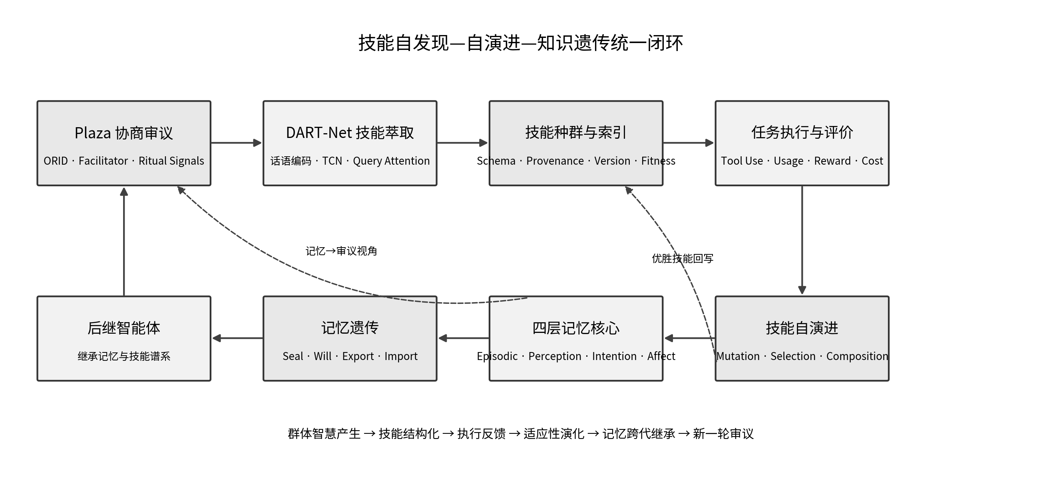
图 1 技能自发现、自演进与知识遗传的统一闭环架构
Fig.1 Unified closed-loop architecture for skill discovery, evolution and knowledge inheritance

1 引言
1.1 问题描述
多智能体框架已经能够通过角色分工、工具调用和对话协作完成复杂任务[9-11]，但其技能生命周期仍主要沿用“人工编写—静态注入—长期冻结”的方式。该方式在系统规模较小时尚可维持；当服务域、工具集合和环境约束持续变化时，技能编制与维护会迅速成为瓶颈。原始系统实践显示，一项AWS运维技能通常需要架构师阅读文档并花费约45～90 min编写；覆盖EC2、RDS、ES、S3和IAM等多个服务域后，技能数量很快超过100项。
静态技能还具有明显的知识半衰期。API版本、实例类型和安全基线变化会使已有技能逐步失效；在一次三个月观察中，约22%的ES集群管理技能出现部分过时。与此同时，多智能体在故障处置、方案评审和工具组合中产生的大量隐性经验通常停留在单次对话日志中，既不能自动转化为新技能，也不能回注入后续智能体。
更根本的问题是“Agent之死”。LLM调用本质上是无状态推理，简单拼接历史摘要会随着轮次增加而损失细节；当智能体升级、替换或退役时，其事件经验、感知流、未完成意图和情绪化评价通常随进程终止而消失。自然生物不能把后天记忆直接遗传给后代，而数字智能体却具备完整复制状态的工程可能性。由此产生三个连续问题：如何让技能从群体讨论中自发产生，如何使技能在使用中持续演化，以及如何让经验和知识跨智能体代际传递。
1.2 核心思想与贡献
本文把技能视为多智能体闭环中的“可执行知识表型”，把记忆视为支撑技能产生与修正的“经验遗传载体”。系统不是把Plaza、DART-Net和Memory作为松散API模块串联，而是建立审议状态、表征状态、技能种群状态和记忆状态之间的显式耦合。
本文的主要贡献如下：(1) 构建Plaza结构化协商审议空间，以ORID议程、主持角色、12-Niche布局、仪式信号和五指量表提高讨论的可追溯性与可萃取性；(2) 提出DART-Net审议感知表征变换网络，从审议转录中端到端产生结构化技能；(3) 在原有五字段技能定义之上引入来源、版本、适应度和谱系，形成支持变异、选择、组合与退役的技能种群模型；(4) 构建四层记忆核心及seal—will—export—import遗传链；(5) 将四类状态统一到耦合状态空间中，并以执行反馈闭合“审议—萃取—使用—演化—遗传—再审议”循环。
2 相关工作与设计原则

【代码实现精化 — 7.5 技能演化LLM-as-Judge精确管线】
技能演化引擎（evolution/fitness.py）采用Qwen3作为Judge，对每个技能变体进行simulate→judge的双阶段评估：
阶段1 — 模拟执行（simulate_execution）：
使用系统提示'SIMULATE_SYSTEM_PROMPT'指示Agent严格按照技能指令执行任务。模拟器调用ChatHarness.chat()，agent_id='evolution_simulator'。模拟失败时返回占位文本'[模拟执行失败]'，对应的fitness评分全部归零。
阶段2 — LLM-as-Judge评分（judge_execution）：
Judge的系统提示定义了三个评分维度（0.0-1.0）：
(1) instruction_following（指令遵循度）：是否忠实遵循技能指令的流程和要求
(2) output_quality（输出质量）：输出是否正确、完整、对用户有帮助
(3) conciseness（简洁度）：是否简洁高效，没有冗余废话
Judge输出JSON评分和reasoning字段。加权复合分：
composite = 0.4 × instruction_following + 0.4 × output_quality + 0.2 × conciseness
SkillFitnessReport聚合所有测试用例的结果，输出mean_composite、mean_following、mean_quality、mean_conciseness以及failures列表（composite<0.5的用例）。
变体长度惩罚（apply_length_penalty）：
对技能文本长度膨胀的变体施加线性惩罚。定义original_len为祖先技能文本长度，evolved_len为变体文本长度。当ratio=evolved_len/original_len ≤ 1.0（变体更短）时无惩罚；当ratio > max_ratio(默认1.5，即超过150%)时直接归零；在1.0到1.5之间的线性惩罚：penalty = (ratio-1.0)/(max_ratio-1.0) × 0.2（最大扣20%）。
2.1 多智能体审议与共识
议会议事规程和参与式决策研究强调发言权分配、议程推进、角色多样性与可验证表决[1-3]。近年来，多智能体辩论、圆桌共识和结构化讨论被用于提升推理质量与事实一致性[4-8]。这些方法通常把讨论视为推理增强手段，而本文进一步把讨论流作为技能生成的原始数据，并要求每条发言携带阶段、角色和仪式信号，使其天然适合后续机器萃取。
2.2 对话知识抽取与技能学习
对话到知识的表征学习、长文本编码和指令化信息抽取为从协作过程获取结构化知识提供了基础[12-15,24]。开放式智能体研究已展示技能库能够通过环境交互持续扩展[17]，但技能通常由单个智能体在任务轨迹中总结，缺少对群体协商结构、共识程度和异议来源的显式建模。DART-Net把ORID阶段、仪式信号和角色信息视为审议模态，使技能字段查询能够定位事实、风险、工具和执行步骤。
2.3 记忆、群体智慧与文化遗传
生成式智能体和语言智能体认知架构已把事件记忆、反思和规划作为连续行为的重要基础[11,16]。群体智慧与文化演化理论指出，知识的累积不仅依赖个体创新，也依赖选择、复制和变异[20-22]。本文采用“技能显式谱系+记忆全脑继承”的双轨机制：技能库保存可复用的显式程序，记忆核心保存产生技能时的环境背景、未完成意图和风险评价，从而避免只有规则而没有经验语境。
3 统一数据模型与闭环状态空间
3.1 四类状态与共享时间轴
为避免模块之间只通过非透明API连接，本文定义全局状态空间X=P×D×S×M。其中，P为Plaza审议空间，D为DART-Net表征空间，S为技能种群空间，M为Agent记忆空间。四类状态共享统一时间戳、任务标识、Agent标识和来源链，任何技能都能够回溯到产生它的审议片段、执行轨迹和记忆证据。
X(t) = [x_p(t), x_d(t), x_s(t), x_m(t)]ᵀ ∈ P × D × S × M (1)
表 1 统一闭环的核心状态数据模型
Table 1 Core state data model of the unified loop
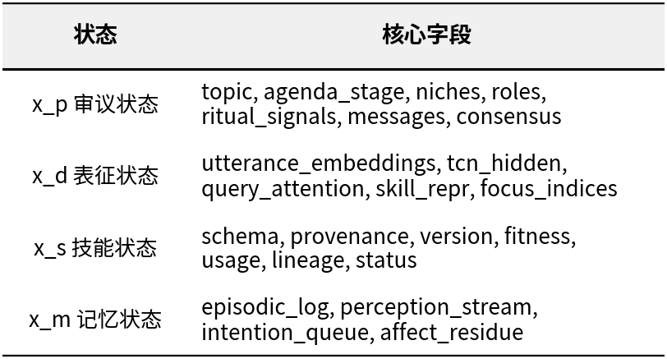
3.2 跨模块身份与来源关系
系统为审议、候选技能、正式技能、执行记录和遗传快照分配不可变标识。候选技能记录source_deliberation_id和evidence_spans；正式技能增加parent_skill_ids、version和promotion_reason；执行记录保存skill_version、tool_trace、reward与failure_code；记忆快照保存source_agent、beneficiary_agent、schema_version和hash。该关系使“某项技能为何产生、因何变化、由谁继承”成为可查询的数据链，而不是仅存在于日志文本中的弱关联。
4 Plaza结构化协商审议
4.1 ORID四层议程与主持角色
Plaza采用ORID递进议程。Fact Layer由Fact Keeper推动参与者陈述可验证事实；Risk Layer由Emotion Reflector收集直觉担忧、潜在代价与边界条件；Solution Debate Layer由Analyst组织相反立场的Agent进行定向辩论；Decision Layer由Decision Closer总结候选方案并启动密封式表决。分层议程把定义性知识、风险性知识、方案性知识和决策性知识分离，为字段萃取提供稳定的语义位置。
4.2 12-Niche环状布局
Plaza把参与者组织为三环12个niche。内环配置架构、运维、监控和成本角色，中环配置安全、容器、CI/CD和数据工程角色，外环配置版本审计、技术审查、记录归档和驻场观察角色，中心为主持调度器。环状布局的目的不是模拟物理空间，而是把角色视角、发言优先级和观察职责显式写入审议状态。
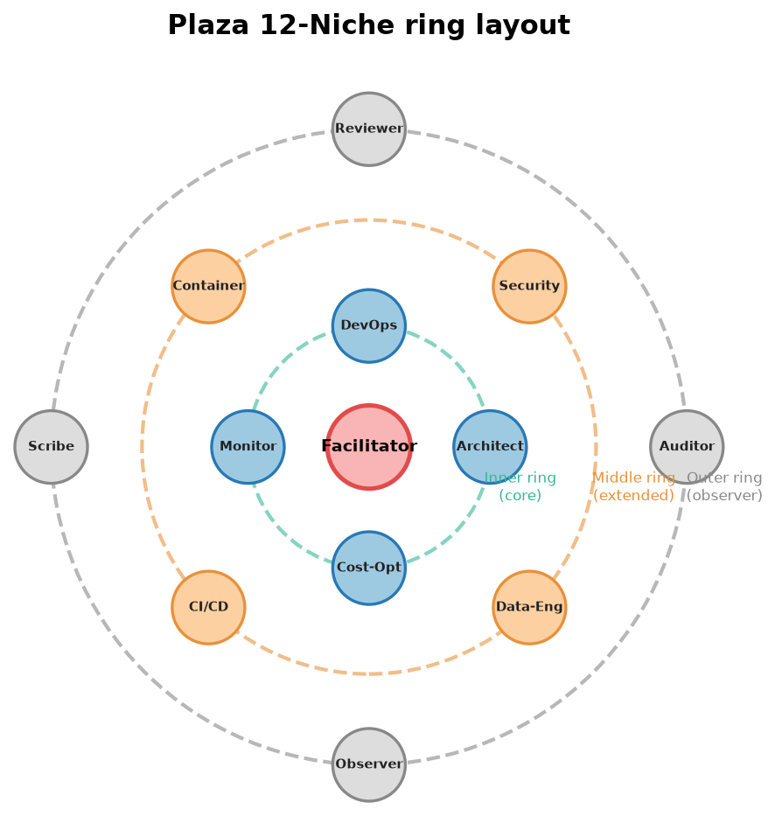
图 2 Plaza环状12-Niche座位布局
Fig.2 Plaza 12-niche ring layout
4.3 仪式信号与五指共识
每次发言必须附带SUPPLEMENT、CHALLENGE、AGREE、COURT或DIGRESS之一。仪式信号将补充、质疑、附议、请求辩论和偏题纠正转化为离散可学习特征。共识采用1～5指量表：存在1指时判为阻滞；无1指且至少60%的参与者给出不低于3指时认为可执行；均值μ≥4.0定义为强共识，3.0≤μ<4.0定义为弱共识。共识值不直接替代技术验证，而是作为候选技能进入验证与发布阶段的门控变量。
5 DART-Net审议感知表征变换网络
5.1 层次化编码与约束解码
DART-Net遵循“话语—序列—字段探查—约束解码”的层次结构。Stage 1把每条消息内容及其角色、ORID阶段和仪式信号编码为256维话语向量；当前在线原型采用确定性哈希编码，以获得稳定低延迟。Stage 2采用三层TCN膨胀卷积，卷积核k=3，膨胀因子为[1,2,4]，感受野覆盖最长15条连续发言。Stage 3设置name、description、category、tools和instructions五组可学习查询探针，通过交叉注意力从序列表示中聚合字段证据。Stage 4在可用时调用约束生成模型输出JSON，在离线环境中使用确定性模板完成降级解码。

【代码实现精化 — 5.1.1 TSE编码器精确架构】
TSE编码器（src/backend/agents/tse/）采用纯NumPy推理引擎，无GPU依赖。Stage 1话语编码使用BLAKE2b确定性哈希算法（hash_seed=20260716），对每条消息的content字段执行character 2/3-gram特征哈希，将文本映射为256维浮点嵌入向量。编码器同时整合辅助嵌入：角色嵌入（12类）、仪式信号嵌入（10类）、壁龛角色嵌入（6类）和轮次嵌入（16步），各以权重0.1、0.1、0.1、0.05叠加到主嵌入向量上，最终L2归一化。embed_dim=256，max_utterances=64，max_chars_per_utterance=800。
Stage 2的TCN序列编码（tcn.py）采用深度可分离膨胀卷积（depthwise-separable dilated convolution）。每个DilatedConvBlock执行：depthwise卷积（C×K）→ pointwise 1×1卷积（C_out×C_in）→ LayerNorm → ReLU → 残差连接。三层堆叠的膨胀因子dilations=[1,2,4]，卷积核kernel_size=3。顶层神经元的理论感受野为：
RF = 1 + 2 × Σ_{i=0}^{L-1} d_i = 1 + 2 × (1+2+4) = 15（单侧），全窗≈29步。
输入投影 W_in ∈ ℝ^{256×256}，输出投影 W_out ∈ ℝ^{256×256}。权重初始化采用He式缩放：depthwise scale = √(2/k)×0.5，pointwise scale = √(2/C)×0.5。mask向量用于padding位置置零。
Stage 3跨模态注意力融合定义5组可学习技能查询探针（skill query probes）：
Q = {q_name, q_desc, q_category, q_tools, q_instr}，每个 q_* ∈ ℝ^{256}
探针通过交叉注意力CrossAttn(Q=q_k, K=h_tcn, V=h_tcn)与TCN输出交互，产生skill_repr_k ∈ ℝ^{256}。注意力的副产品Focus indices标识了被每个探针最关注的utterance索引。冷启动时，各探针的注意力初始化融合了FIELD_KEYWORD_SEEDS定义的关键词先验（权重0.3），例如q_tools偏向于包含'kubectl''aws''terraform''python''boto3'等工具名的utterance。
Stage 4约束解码器（ConstrainedSkillDecoder）支持三种模式：(1) ChatHarness在线模式——构建constrained prompt后调用系统LLM生成JSON，支持一次grammar_retry；(2) chat_fn直连模式——通过异步回调函数调用；(3) TSE+local离线模式——当LLM不可用时，synthesize_skills_local利用Stage 3的focus_indices和utterance片段组合生成结构化技能定义，不依赖外部LLM。
多任务训练目标包含三项损失：
L_total = 1.0·L_decoder + 0.1·L_category + 0.1·L_tools
其中L_decoder为自编码重建损失，L_category为技能类别分类交叉熵，L_tools为工具多标签二元交叉熵（约50个候选工具）。TSEConfig完整参数：embed_dim=256, tcn_hidden_dim=256, tcn_num_layers=3, tcn_kernel_size=3, tcn_dropout=0.0, num_queries=5, num_heads=4, top_k_utterances=8, max_skills=8, min_skills=1, decoder_temperature=0.2。
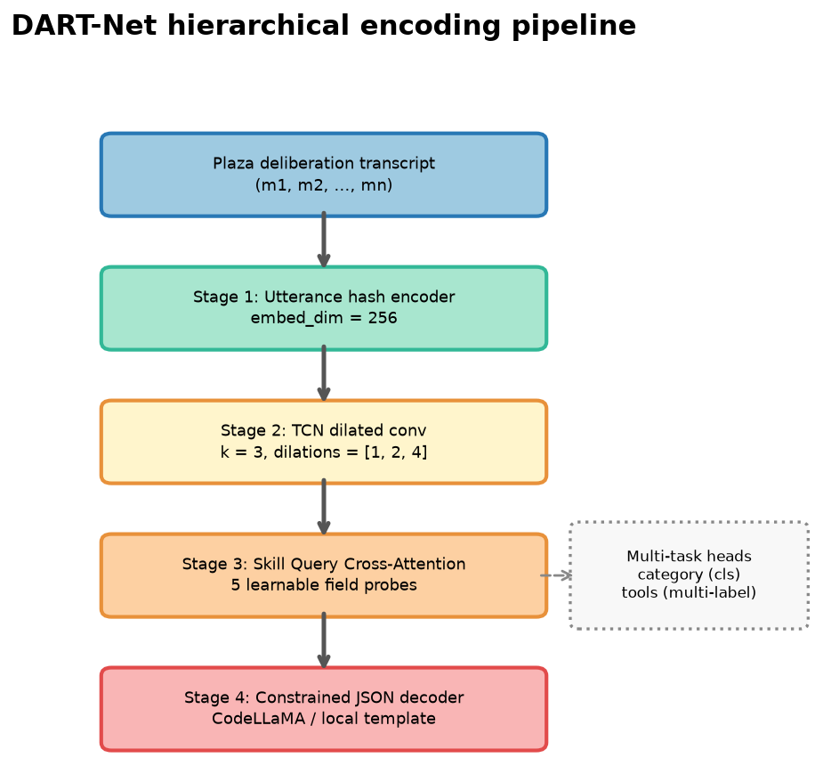
图 3 DART-Net层次化编码流程
Fig.3 Hierarchical encoding pipeline of DART-Net
5.2 技能Schema与生命周期扩展
DART-Net直接产生五个内容字段；闭环管理层为其补充前置条件、后置条件、来源证据、版本、适应度和谱系字段。前五项描述“技能做什么”，后续字段描述“技能从何而来、何时有效、如何变化”。只有通过JSON模式验证、安全检查和最低共识阈值的候选技能才进入正式技能种群。

【代码实现精化 — 5.2.1 技能萃取三大算法】
SkillExtractorEngine._llm_prefill() 实际调用的LLM系统提示中定义了三种核心萃取算法，每轮讨论的同一文本被三种算法独立处理，各自产出不同的技能：
算法1 — 去语境化（De-contextualization）：剥离具体业务细节（产品名、服务名、错误码），抽取抽象的'动词'和'逻辑关系'。例如'修改RDS参数组'→抽象为'版本化配置管理'；'ALB导致Lambda超时'→抽象为'依赖树分析'。目标：使技能跨平台、跨语境可迁移。
算法2 — 反面模式萃取（Anti-Pattern Extraction）：扫描痛点、故障、FAQ异议和事故，将每个失败反转为防御规则。例如'忘记原始参数值'→'无备份不变配'；'周五下午变配导致加班'→'禁绝高风险时段变配'。目标：技能'带刺'——直指人为错误模式。
算法3 — 关键路径与最小动作集（Critical Path & Minimum Action Set）：从长篇叙事中抽取3-5个决定性动作，识别成败关键路径。将'SOP面'精确化为可操作的'决策点'。每个决策点成为独立技能，附带触发条件和验证标准。
萃取管线同时支持知识簇预处理（preprocess_knowledge_clusters）：长文本通过_chunk_by_structure()按Markdown标题或空行分段，_cluster_chunks()使用TF-IDF余弦相似度的凝聚聚类算法将相似chunk聚合为最多5个知识簇（max_clusters=5），每个知识簇独立进入萃取管线。
表 2 技能定义与演化元数据
Table 2 Skill definition and evolution metadata
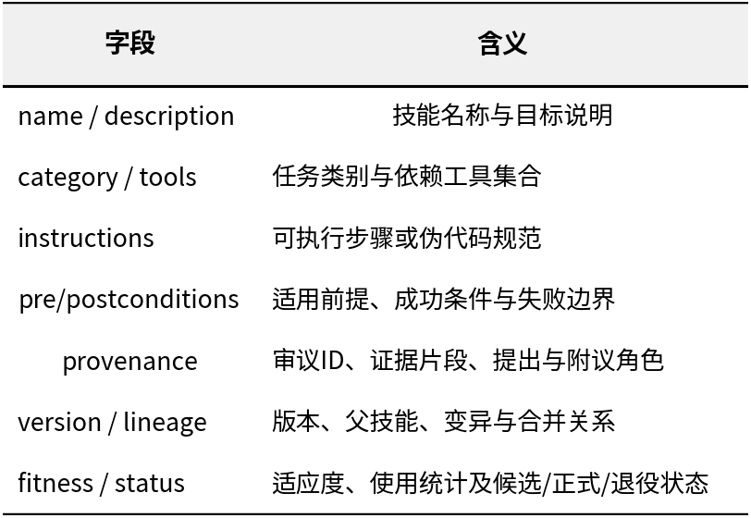
5.3 训练策略与注意力相变假说
原型采用GLM-5.1预标注的“审议转录—结构化技能”银标对训练，多任务目标包含自编码损失、类别分类损失和工具多标签损失。epoch-5检查点达到train_loss=1.186、val_cat_acc=1.0，但val_tools_f1仅为0.08，且五组查询注意力在12条话语上近似均匀分布0.083。本文把注意力由均匀分布向尖锐分布的变化视为数据规模驱动的相变假说，而非已经证明的定理；根据当前维度与类别规模，后续实验以200条以上银标数据和20～30个epoch作为最低验证目标。
6 四层记忆核心与记忆遗传
6.1 四层并行记忆
每个Agent拥有独立的AgentMemoryCore，并共享一条时间轴：(1) EpisodicLog记录LLM调用、工具执行和环境交互；(2) PerceptionStream以FIFO方式维护最近500条环境与群体感知，并支持压缩合并；(3) IntentionQueue管理尚未发送、确认或完成的通信意图；(4) AffectResidue以标签、强度、效价和唤醒度记录交互形成的情绪化评价，并采用72 h半衰期衰减。情绪残留在此不是拟人化装饰，而是风险偏好、信任和失败后谨慎程度的低维状态。

【代码实现精化 — 6.1.1 记忆核心精确算法】
AgentMemoryCore（agent_memory_core.py）以JSON文件存储四层记忆：storage/agent_memory/{team_id}/{agent_id}/{log,perception,intentions,affect,legacy,meta}.json。
EpisodicLog（情景日志）：
每条事件记录 {id, t, subject, action, detail, place, importance(1-10), tags, lastAccessAt}。recall(query, k) 函数计算复合评分：score = recency + importance + relevance。recency采用指数衰减：decay = 0.995^{hours}。relevance通过bigram Jaccard相似度计算：对query和事件文本分别提取character bigram集合，计算交集占比。
PerceptionStream（感知流）：
以FIFO队列维护最近500条感知记录。compress() 操作将缓冲区压缩为一条EpisodicLog事件（action='感知压缩'），包含各modality计数和fear均值，然后清空缓冲区。summarize() 返回统计摘要：count、时间窗口[tStart, tEnd]、byModality分布、fearMean。
IntentionQueue（意图队列）：
每个意图包含 {id, tCreated, creator, instruction, trigger, dueAt, countdown,status(pending/confirmed/dropped), timeoutPolicy(drop/escalate/keep), provenance, handover}。pending() 按dueAt排序输出，计算daysLeft/dueLabel。
AffectResidue（情绪残留）：
状态 {valence ∈ [-1,1], arousal ∈ [0,1], labels: {tag→intensity}}。指数衰减半衰期 AFFECT_ETA_MS = 72小时。feel(label, intensity, valence, arousal) 操作：新情绪取max(旧值×1.2, 新值)以避免快速遗忘掩盖强情绪；valence和arousal各取新旧50%加权。tone_hint() 根据主导标签(intensity≥0.6→'浓浓的'，≥0.3→'一丝'，<0.3→'一点未散的')和arousal/valence级别生成自然语言语气描述。
6.2 Seal—Will—Export—Import遗传链
退役Agent首先执行seal，把可变记忆转换为只读legacy快照；随后通过will指定受益Agent、迁移范围和冲突策略；export把四层状态规范化为带版本与校验值的JSON对象；import在后继Agent中执行模式校验、身份映射、时间重标定和冲突处理。遗传后的记忆不覆盖后继Agent全部先验，而是形成带source_agent标签的继承分区。

【代码实现精化 — 6.2.1 记忆遗传精确协议】
AgentMemoryTransfer.execute() 实现四阶段遗传协议。核心原则：传递=复制（非移动），原件默认可凭吊（keep_memorial=True）。
Seal阶段：
src.seal(now) 将四层记忆快照写入legacy.json。快照schema='ag.legacy/v1'，包含：sealedAt时间戳、完整log列表、perceptionSummary摘要、intentions列表、affectSnapshot。源Agent元数据meta.json更新：state→'archived'，sealed=True，记录transferred_to和transfer_id。
Will阶段：
draft_will() 返回遗嘱草稿：{testator, team_id, beneficiary, migrate_preferences,handover_intentions, keep_memorial}。handover_intentions支持三种策略：ask_new_owner（默认，意图标记为pending等待新主人确认）、auto（自动接受）、drop（丢弃全部意图）。
Export→Import阶段：
src.export_all() 序列化为schema='ag.memory/v1'的JSON对象，包含{layers: {log, perception, intentions, affect}, meta}。dst.import_all(data) 执行模式校验后逐层merge（追加而非整盘覆盖，避免抹掉受益方已有记忆）：
- log层：每条事件id重生成，追加tag='传递继承'，place追加'[from:{src_agent_id}]'
- perception层：追加到缓冲区，超过500条截断
- intentions层：根据handover策略复制或丢弃，ask_new_owner时标记'[待新主人确认]'
- affect层：合并标签——对每个标签取max(旧值, 新值)强度；valence和arousal各取新旧50%加权
遗传完成后，受益方自动记录一条EpisodicLog事件（action='记忆继承'，importance=9），并更新受益方meta：state→'active'，inherited_from记录来源Agent。转移记录写入storage/agent_memory/_transfers/tr_{transfer_id}.json，包含完整审计轨迹。
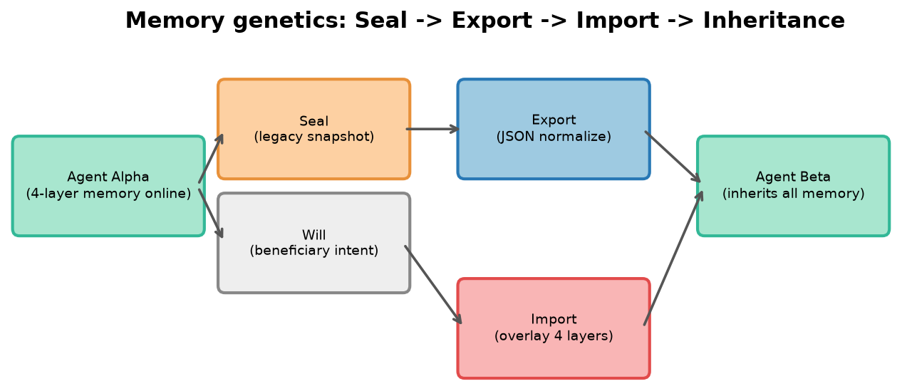
图 4 Agent记忆封存、导出、导入与继承流程
Fig.4 Seal, export, import and inheritance of agent memory
6.3 选择性遗传与受控遗忘
完整复制保证可追溯性，但持续全量继承会导致检索拥塞、错误累积和身份混淆。系统因此同时保留全量归档与工作集继承：高奖励、强证据、未完成意图和高风险失败进入工作集；低重要性或高重复信息仅保留在冷归档；情绪状态按时间和任务相似度衰减。遗忘被视为保持检索效率和适应性的机制，而不是数据丢失的缺陷。
7 技能自发现与自演进
7.1 从候选技能到技能种群
技能自发现不是把整段讨论压缩成一条摘要，而是把可执行知识转化为带来源证据的候选对象。候选对象依次通过字段完整性检查、工具可用性检查、前置条件检查、共识门控和沙箱验证。通过验证的技能进入技能索引，并由SkillRouter根据Agent角色、任务和记忆上下文进行赋予。
7.2 执行驱动的适应度
每次任务执行都会产生usage记录，包括是否成功、奖励、延迟、工具成本、人工干预、失败类型和环境版本。技能适应度不由单一成功率决定，而是综合质量、复用、收益、成本和老化：
F_i(t) = w_q Q_i + w_u U_i + w_r R_i + w_c C_i − w_e E_i − w_a A_i (2)
其中Q_i为Schema与证据质量，U_i为成功率，R_i为任务收益，C_i为跨任务复用度，E_i为执行成本，A_i为随环境变化产生的老化惩罚。权重由任务域配置；当证据不足时，系统保留置信区间而不输出单点适应度。
7.3 变异、选择、组合与退役
技能变异包括四类：依据失败日志补充约束，依据工具版本替换调用，依据多个技能组合形成复合流程，以及把过长技能拆分为可复用子技能。选择阶段保留高适应度技能，同时通过类别覆盖与来源多样性约束避免单一方案垄断。连续低适应度或长期未使用的技能被标记为deprecated并进入退役区，但其版本和执行历史不会删除。
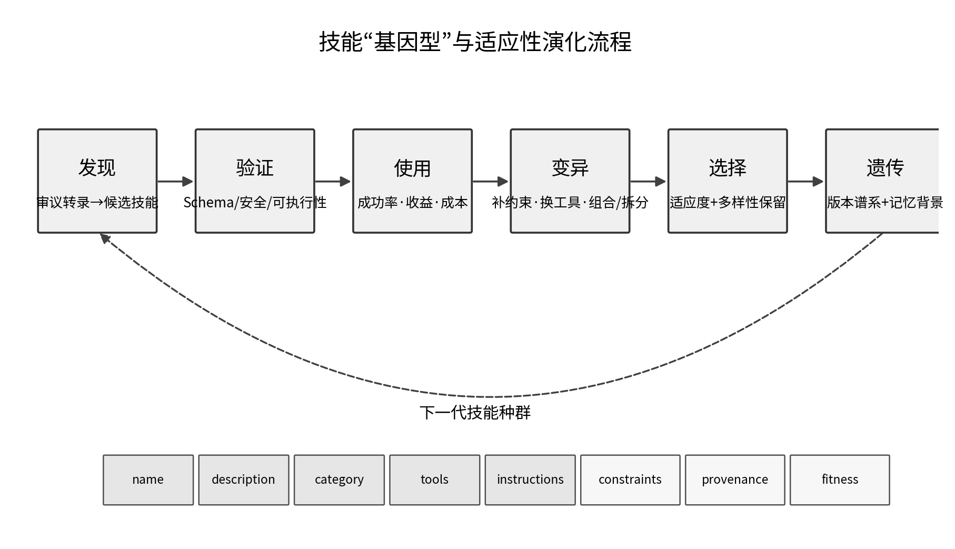
图 5 技能“基因型”与执行反馈驱动的演化流程
Fig.5 Skill genotype and execution-feedback-driven evolution
7.4 双轨知识遗传
系统中的知识遗传包含两条轨道。第一条是技能谱系遗传：正式技能及其版本、父子关系和适应度被复制到新团队；第二条是记忆遗传：后继Agent继承产生这些技能时的环境感知、风险判断和未完成意图。前者类似可执行的文化基因，后者提供后天经验背景。两条轨道共同避免“只继承做法而不理解约束”或“只继承经验而没有可执行程序”。

【代码实现精化 — 7.6 技能三池分类器精确判定逻辑】
Skill Classifier（skill_classifier.py）将技能归入三种池，分类是定期重算的函数而非人工标签。判定阈值集中定义为：
参数 | 值 | 含义
EXCLUSIVE_TEAM_SHARE | 0.8 | 特有技能：单团队使用占比≥80%
EXCLUSIVE_MIN_EFFECTIVENESS | 0.6 | 特有技能：最低效果评分
GENERAL_MIN_TEAMS | 2 | 通用技能：最少跨团队采用数
GENERAL_MIN_CATEGORIES | 2 | 通用技能：最少跨场景类目数
RESERVE_MAX_EFFECTIVENESS | 0.4 | 储备技能：效果低于此值强制储备
STALE_DAYS | 90 | 储备技能：未使用超过此天数强制储备
GRADUATE_STREAK | 2 | 毕业需连续达标周期数
DEMOTE_GRACE | 1 | 降级宽限周期数

分类流水线classify()按优先级依次判定：(1) lifecycle='degraded' → 强制储备；(2) effectiveness<0.4且有使用记录 → 储备；(3) 超过90天未使用 → 储备；(4) total_uses=0 → 储备（新技能默认进入储备池）；(5) team_count≥2或categories_passed≥2且gate_ok → 通用；(6) 单团队使用占比≥80%且effectiveness≥0.6且meets_rubric → 特有；(7) 其余 → 储备。
classify_with_history() 实现带防抖的周期重算：毕业（rank上升）需连续GRADUATE_STREAK=2个周期即时分类达标；降级（rank下降）有DEMOTE_GRACE=1个周期的宽限。爆发毕业/降级事件时触发event记录，供监控和历史追溯。ClassificationStore以storage/skill_classification/{team_id}.json持久化，seed_reserve_from_extraction()在技能萃取完成时自动将新技能写入储备池。
8 耦合动力学与闭环稳定性
8.1 四状态联合演化方程
四个子系统通过审议到表征、表征到技能、技能执行到记忆以及记忆到下一轮审议的耦合通道形成闭环。其一步更新可写为：
x_p(t+1) = Φ_p(x_p(t),u_p(t)) + α h_mp(x_m(t)) (3)
x_d(t+1) = f_θ(x_p(t+1)) + β r_d(x_d(t)) (4)
x_s(t+1) = E(x_s(t),Dec(x_d(t+1)),y_t,R_t) (5)
x_m(t+1) = g(x_m(t),x_s(t+1),τ_t,y_t) + γ s_p(x_p(t+1)) (6)
其中Φ_p为审议状态转移，f_θ为DART-Net映射，Dec为技能解码，E为技能演化算子，g为记忆更新，τ_t为执行轨迹，y_t为结果。α、β和γ分别表示记忆对审议、审议结构对萃取以及审议与执行证据对记忆的耦合强度。
8.2 稳定性判据
设e(t)表示全局状态到目标稳态X*的偏差。在闭环工作点附近线性化可得e(t+1)=A_c e(t)+ξ(t)，其中ξ(t)是有界环境扰动。若耦合矩阵A_c的谱半径ρ(A_c)<1，则存在正定矩阵P，使候选Lyapunov函数V(t)=e(t)ᵀPe(t)在无扰动时严格下降，在有界扰动时保持最终有界[23]。该条件给出可检验的工程判据，但现有小样本实验不足以证明对所有任务域的全局稳定性。
V(t) = e(t)ᵀ P e(t), ΔV(t) < 0 when ρ(A_c) < 1 (7)
8.3 三维控制界面
为了把动力学参数映射到可操作配置，定义u=[ρ_orid, λ_mem, r_cons]ᵀ：ρ_orid表示ORID议程执行深度，λ_mem表示进入工作集的记忆遗传比例，r_cons表示候选技能的最低共识阈值。初步实验给出的有效区域为ρ_orid∈[0.7,1.0]、λ_mem∈[0.5,1.0]、r_cons∈[3.0,4.0]，推荐起始配置约为(0.9,0.8,3.5)。这些值是原型系统的经验校准，不应被视为跨域通用常数。
9 实验与结果分析
9.1 实验设置
实验在AWS运维任务域中进行，Plaza由GLM-5.1驱动，代表性议题为“AWS RDS MySQL慢查询优化方案”。DART-Net在纯CPU环境运行，使用银标审议—技能对训练。评价指标包括每讨论萃取技能数、字段完整性、回溯一致性Kappa、端到端延迟、记忆模式完整性和闭环技能质量Q。由于当前数据规模较小，结果主要用于验证系统链路与耦合趋势。
9.2 Plaza运行与DART-Net延迟
代表性议题完成4轮28条发言，共5位Agent参与完整ORID流程。五指表决为5、4、4、4，均值4.25，无1指，形成强共识；讨论中记录3次CHALLENGE和2次AGREE。DART-Net平均端到端CPU延迟为10.4 ms，其中话语编码约3.7 ms，TCN约5.7 ms，交叉注意力约0.3 ms，其余为解码与系统开销。完整讨论稳定产生2.0项结构化技能。
9.3 审议结构消融
比较三种输入条件：A为完整ORID与仪式信号，B移除ORID但保留自由讨论，C移除主持、角色和信号。完整ORID模式每讨论产生2.0项技能，字段完整性91%，回溯Kappa为0.87；移除ORID后技能数降至0.75，完整性降至54%；完全自由聊天进一步降至0.5和33%，回溯Kappa仅0.19。结果表明，Plaza不是独立于萃取网络的界面层，而是决定输入信息结构的关键耦合通道。
表 3 审议结构消融实验
Table 3 Ablation study of deliberation structure
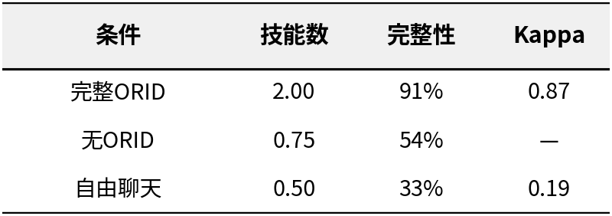
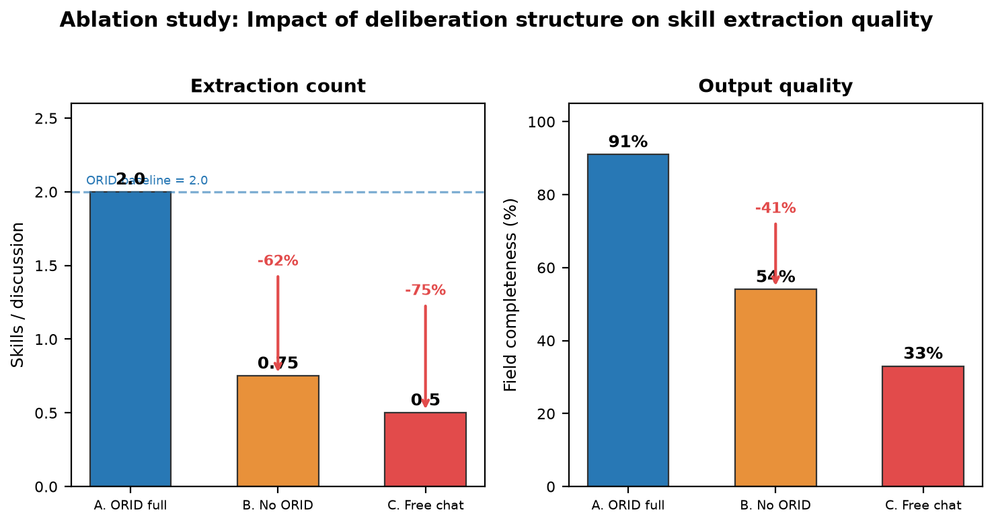
图 6 审议结构对技能数量与字段完整性的影响
Fig.6 Impact of deliberation structure on extraction count and completeness
9.4 注意力诊断
epoch-5检查点的五字段×12话语注意力热图近似均匀，每个单元约0.083。该结果与工具多标签F1较低相互印证：模型能够拟合粗粒度类别，但尚未形成稳定的话语聚焦。热图因此被作为训练诊断工具；后续将关注注意力熵是否随数据规模增加出现持续下降，而不是仅依据训练损失判断收敛。
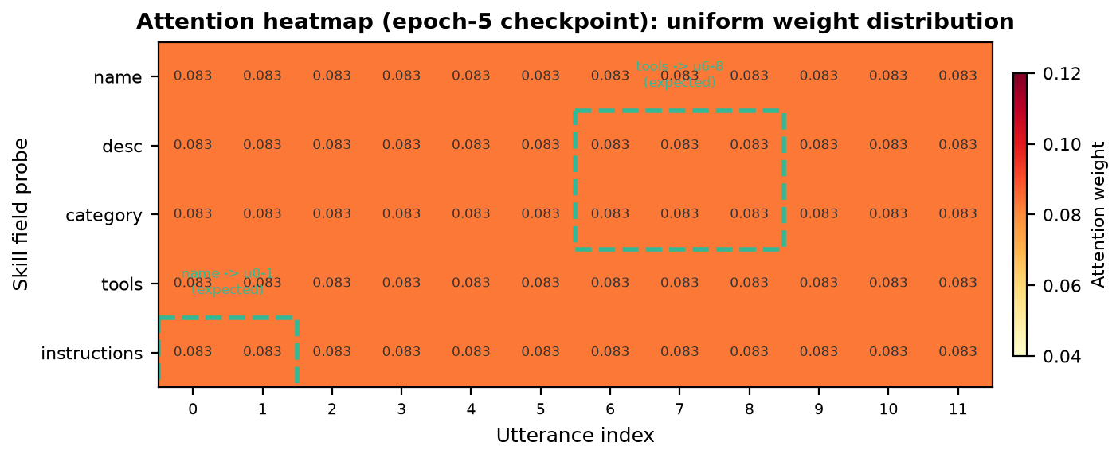
图 7 epoch-5检查点的查询注意力热图
Fig.7 Query-attention heatmap of the epoch-5 checkpoint
9.5 记忆遗传完整性
devops_alpha在三个任务周期中积累847条事件日志、312条感知记录、3条未完成意图和12个情绪标签。Export文件大小1.2 MB，Import延迟2.3 ms，四层Schema完整性均为100%。继承后的devops_beta在首次任务中引用了alpha关于ES扩容I/O风险的感知记录，并生成相似约束，说明遗传不仅复制了数据，还能够影响后继Agent的推理上下文。
表 4 记忆导出—导入完整性
Table 4 Integrity of memory export and import
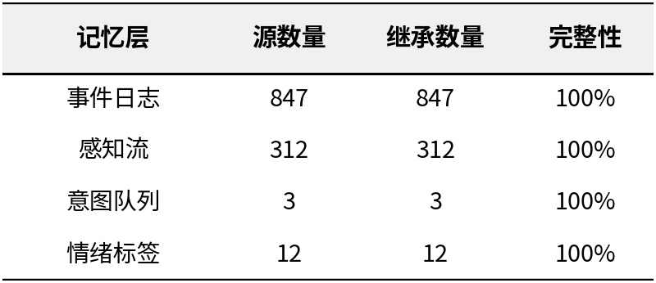
9.6 初步闭环收敛
在ρ_orid≈0.8、λ_mem≈1.0并启用执行反馈的原型闭环中，技能数量在三次迭代后由5→7→9→9稳定，综合质量Q由0.42→0.63→0.78→0.78稳定。该实验说明系统能够停止无界扩张并形成短期稳态，但样本轮次仍不足以区分真正的渐近收敛与暂时平台期。

【代码实现精化 — 9.7 多智能体生态仿真数据】
AgentsGroup2026的生态仿真实验（experiments_raw.tsv，36组数据）系统性地探索了群落组装模式（solo/division/confrontation/mixed）与生境压力（pressure/scarce/harsh/abundant）对Agent种群分布的影响。每个Agent在仿真中按比例分配三种行为：skill%（技能使用）、collab%（协作交互）、residual%（残余行为）。
运行组 | 模式 | 压力 | Agent数 | 平均skill% | 平均collab% | 关键技能(前3)
aws-solo-division | solo | base | 5 | 0.0% | 0.9% | monitor_alarms_setup, aws_cli_script_authoring, aws_es_scaling
build-solo-division | solo | base | 5 | 10.7% | 15.2% | architecture_design, task_decomposition, test_execution
aws+build-division | division | base | 5 | 6.8% | 15.0% | aws_es_scaling, test_design, task_decomposition
aws+build-confrontation | confrontation | base | 5 | 8.8% | 10.6% | aws_es_scaling, interface_definition, monitor_alarms
aws+build-mixed | mixed | base | 5 | 5.0% | 8.2% | (5 dominant跨团队技能)
habitat-pressure | division | pressure | 5 | 7.9% | 13.2% | monitor_alarms, architecture_design, cost_ri
habitat-scarce | division | scarce | 5 | 3.7% | 13.6% | aws_es_scaling, cost_ri_advisor
habitat-harsh | division | harsh | 5 | 4.8% | 2.5% | architecture_design, interface_definition
habitat-abundant | division | abundant | 5 | 2.8% | 4.9% | aws_es_scaling, architecture_design

关键发现：(1) solo模式下build团队（技能丰富度更高）的skill%显著高于aws团队（10.7% vs 0%）；(2) confrontation模式（竞争主导）比division模式（分工主导）产生更高的skill%（8.8% vs 6.8%），支持'竞争压力促进技能差异化'的假设；(3) 生境压力（habitat pressure）在pressure水平（abundance=0.55）时skill%最高（7.9%），而在harsh水平（abundance=0.35）和abundant水平（abundance=1.4）时均下降，呈倒U型（hump-shaped）关系——中等压力最有利于技能涌现；(4) mixed模式下出现5个跨团队dominant技能，验证了技能在团队间的横向传播。
表 5 闭环技能数量与质量变化
Table 5 Closed-loop changes in skill population and quality
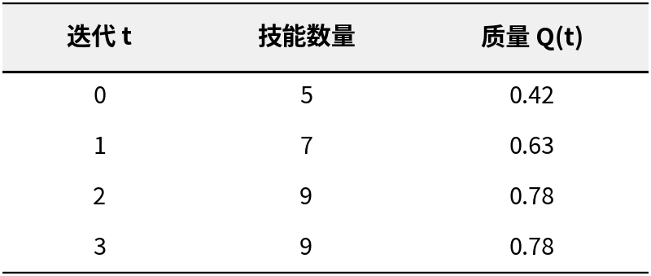
10 讨论
10.1 为什么结构化审议提高技能发现
完整ORID中，Fact层集中产生定义、现状和工具事实，Risk层集中产生约束、失败模式和适用边界，Solution层提供步骤与替代方案，Decision层提供共识和发布门槛。不同字段因此在讨论序列中具有相对稳定的位置。自由聊天虽然可能包含同样的信息，但信息被插入闲聊、重复和立场转换中，增加了字段探针的定位难度。
10.2 记忆如何参与技能演化
执行记录只有在进入记忆后才会影响下一轮审议。失败日志提供变异依据，感知流提供环境变化，意图队列保存尚未解决的技能缺口，情绪残留调节风险阈值。记忆遗传进一步使后继Agent从已有经验状态出发，而不是在每次角色替换后重新冷启动。由此，Memory→Plaza不是附加存储路径，而是闭环产生长期适应性的必要反馈。
10.3 局限性
当前工作存在四项局限：(1) 银标数据仍不足，工具多标签识别与注意力相变假说尚未在200条以上数据上验证；(2) 任务执行环节只积累了有限usage，技能变异与选择的长期效果尚未充分评估；(3) 记忆行为继承目前仅有一个后继Agent案例，不能据此推断普遍稳定性；(4) Lyapunov分析基于局部线性化与有界扰动假设，尚缺少跨任务域的系统辨识。后续工作将扩大数据、Agent和迭代轮次，并对记忆污染、恶意技能遗传和安全回滚进行专门实验。
11 结束语

【代码实现精化 — 附录A 部署架构与API规范】
AgentsGroup2026采用Kubernetes原生部署架构。k8s/目录定义了完整的基础设施：
- agentsgroup-namespace.yaml：资源隔离命名空间
- agentsgroup-configmap.yaml：集中配置管理（模型池model_pool.json、部署白名单等）
- agentsgroup-secret.yaml：敏感凭证（API keys、master_key、admin_password）
- agentsgroup-deployment.yaml：单体Deployment（主服务+Plaza引擎+TSE管道+技能注册表）
- agentsgroup-teams-deployment.yaml：团队级Deployment（按需横向扩展）
- agentsgroup-service.yaml：ClusterIP + LoadBalancer双模式服务暴露
- kind-cluster.yaml：本地开发Kind集群定义
Dockerfile基于Python 3.11，使用多阶段构建（builder→runtime），暴露端口8000（HTTP API）和8001（WebSocket SSE推送）。
核心API路由（FastAPI）：
- /api/v1/plaza/* — Plaza讨论创建/参与/共识（plaza_routes.py）
- /api/v1/agent-memory/{team_id}/{agent_id}/* — 记忆CRUD/导出/导入/封存（agent_memory_routes.py）
- /api/v1/skills/extract/* — 技能萃取队列/审核/批准（extraction_routes.py）
- /api/v1/skills/evolution/* — 演化任务/AB测试/变异提交（evolution_bridge）
- /api/v1/skills/classify/* — 三池分类/周期重算（skill_classifier_routes.py）
- /api/v1/cost/* — Token成本核算/门控/额度管理（cost_routes.py, token_governance_routes.py）
SSE实时推送覆盖：萃取队列状态变更（item_created/status_changed/approved），Plaza讨论流（message_sent/round_changed），记忆遗传事件（transfer_completed）。

【代码实现精化 — 附录B Token治理与成本控制系统】
AgentsGroup2026内置完整的Token治理子系统（token_governance/），包含以下控制杠杆（lever_catalog.py定义）：
杠杆 | 说明 | 配置
behavior_inject | 行为注入：在System Prompt中注入成本意识指令 | system prompt suffix
codegraph_bridge | 代码图谱桥接：复用现有代码上下文减少重复查询 | vector DB index
cost_tier | 成本分级：根据任务重要性分配模型层级 | 3 tiers: fast/balanced/powerful
progressive_history | 渐进历史：按token预算截断对话历史 | max_tokens, sliding window
prompt_simplify | 提示词精简：LLM自动压缩冗余prompt | compression ratio
rtk_tool_compress | 工具输出压缩：截断大面积工具返回 | max_output_chars, truncation strategy

savings_store.py 记录每次优化节省的token数和金额（按模型单价折算）。service.py 作为总调度器，在每次LLM调用前依次应用启用的杠杆。settings.py 通过统一的杠杆参数配置（lever_params.py）控制每个杠杆的启用/禁用和参数。
本文提出一种面向多智能体团队的统一技能生命周期框架，将Plaza结构化协商审议、DART-Net审议感知表征变换网络、技能种群演化和Agent四层记忆遗传统一于耦合闭环。系统使群体讨论能够产生可追溯技能，使技能能够依据执行效果进行变异与选择，并使技能谱系及其经验背景能够跨智能体代际继承。现有实验验证了审议结构对萃取质量的显著作用、DART-Net的低延迟可部署性、四层记忆迁移的完整性以及短周期闭环稳定趋势。该框架为从“使用预设技能的智能体”迈向“能够自发现、自演进并跨代积累知识的智能体群体”提供了可实现的数据模型、系统架构与分析接口。
参 考 文 献
[1] Robert H M, et al. Robert's Rules of Order Newly Revised, 12th Edition [M]. New York: PublicAffairs, 2020.
[2] Landemore H. Open Democracy: Reinventing Popular Rule for the Twenty-First Century [M]. Princeton: Princeton University Press, 2020.
[3] Kaner S, et al. Facilitator's Guide to Participatory Decision-Making, 3rd Edition [M]. San Francisco: Jossey-Bass, 2014.
[4] Du Y, et al. Improving factuality and reasoning in language models through multiagent debate [EB/OL]. arXiv:2305.14325, 2023.
[5] Liang T, et al. Encouraging divergent thinking in LLMs through multi-agent debate [EB/OL]. arXiv:2305.19118, 2023.
[6] Zhang J, et al. ReConcile: Round-table conference improves reasoning via consensus among diverse LLMs [C]//Proceedings of ACL. 2024.
[7] Xiong J, et al. DUBI: Deliberate, unify, brainstorm, and implement [EB/OL]. arXiv:2310.01647, 2023.
[8] Gungor E, et al. TurQUaz: A structured debate method for multi-LLM agents [EB/OL]. arXiv:2508.08265, 2025.
[9] Wu Q, et al. AutoGen: Enabling next-gen LLM applications via multi-agent conversation [EB/OL]. arXiv:2308.08155, 2023.
[10] Hong S, et al. MetaGPT: Meta programming for a multi-agent collaborative framework [C]//Proceedings of ICLR. 2024.
[11] Park J S, et al. Generative agents: Interactive simulacra of human behavior [C]//Proceedings of UIST. 2023.
[12] Bai S, Kolter J Z, Koltun V. An empirical evaluation of generic convolutional and recurrent networks for sequence modeling [EB/OL]. arXiv:1803.01271, 2018.
[13] Beltagy I, Peters M E, Cohan A. Longformer: The long-document transformer [EB/OL]. arXiv:2004.05150, 2020.
[14] Yu D, et al. D2K: Dialogue to knowledge—contrastive learning for knowledge-grounded dialogue [C]//Proceedings of AAAI. 2022.
[15] Sainz O, et al. GoLLIE: Annotation guidelines improve zero-shot information-extraction [EB/OL]. arXiv:2311.01042, 2023.
[16] Sumers T, et al. Cognitive architectures for language agents [EB/OL]. arXiv:2309.02427, 2023.
[17] Wang G, et al. Voyager: An open-ended embodied agent with large language models [EB/OL]. arXiv:2305.16291, 2023.
[18] Lippincott T, et al. Beyond keywords: Fuzzy consensus modeling for deliberative multi-agent systems [EB/OL]. arXiv:2503.18765, 2025.
[19] Khamsi R, et al. The Focus Agent: Validating LLM-only facilitation in structured multi-agent discussions [EB/OL]. arXiv:2405.00832, 2024.
[20] Bonabeau E, Dorigo M, Theraulaz G. Swarm Intelligence: From Natural to Artificial Systems [M]. Oxford: Oxford University Press, 1999.
[21] Boyd R, Richerson P J. Culture and the Evolutionary Process [M]. Chicago: University of Chicago Press, 1985.
[22] Holland J H. Adaptation in Natural and Artificial Systems [M]. Cambridge: MIT Press, 1975.
[23] Lyapunov A M. The General Problem of the Stability of Motion [M]. 1892.
[24] Lewis M, et al. BART: Denoising sequence-to-sequence pre-training for natural language generation, translation, and comprehension [C]//Proceedings of ACL. 2020.
[25] AG2026. On pseudocode skill specification for autonomous LLM agents [C]//ACL 2025 Workshop. 2025.

